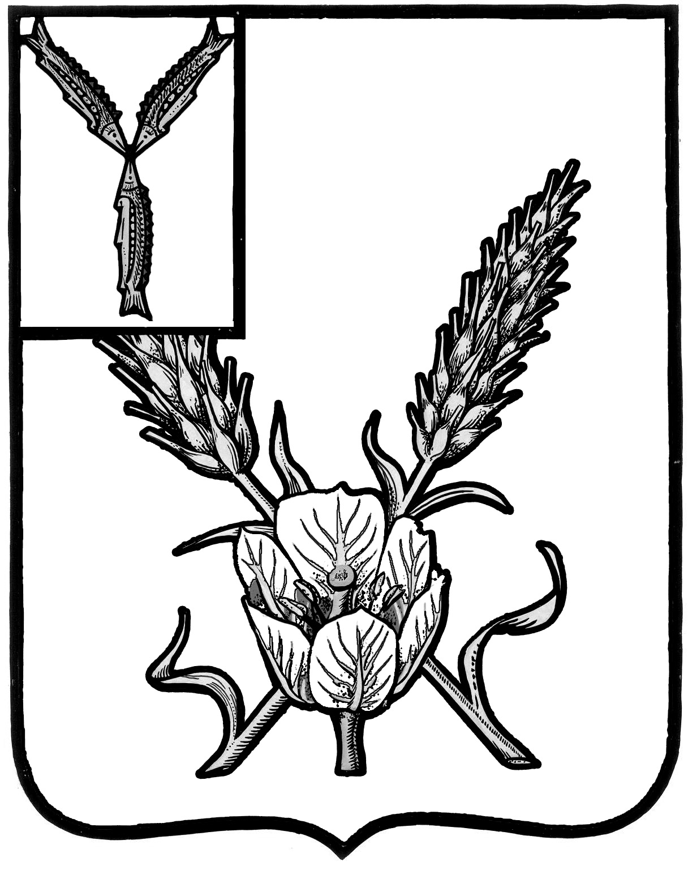
СОБРАНИЕ ДЕПУТАТОВ
КРАСНОКУТСКОГО МУНИЦИПАЛЬНОГО РАЙОНА
САРАТОВСКОЙ ОБЛАСТИ

РЕШЕНИЕ
от 29 сентября 2016 года №5

Об утверждении Порядка проведения конкурса по отбору кандидатур на должность главы Краснокутского муниципального района
Саратовской области

На основании Федерального закона от 6 октября 2003 г. №131-ФЗ «Об общих принципах организации местного самоуправления в Российской Федерации», Закона Саратовской области от 30 сентября 2014 г. №109-ЗСО «О порядке избрания и сроке полномочий глав муниципальных образований в Саратовской области», Устава Краснокутского муниципального района, Собрание депутатов РЕШИЛО:

1. Утвердить Порядок проведения конкурса по отбору кандидатур на должность главы Краснокутского муниципального района Саратовской области согласно приложению.
2. Настоящее решение вступает в силу с момента принятия и подлежит официальному опубликованию.

Председатель Собрания депутатов
Краснокутского муниципального района Л.А. Закора

Приложение
к решению Собрания депутатов
от 29 сентября 2016 года №5

ПОРЯДОК
проведения конкурса по отбору кандидатур на должность
главы Краснокутского муниципального района Саратовской области

1. Общие положения
1.1. Порядок проведения конкурса по отбору кандидатур на должность главы Краснокутского муниципального района (далее - Порядок) разработан в соответствии с Федеральным законом от 06.10.2003 г. №131-ФЗ «Об общих принципах организации местного самоуправления в Российской Федерации», Законом Саратовской области от 30.09.2014 г. №109-ЗСО «О порядке избрания и сроке полномочий глав муниципальных образований в Саратовской области», Уставом Краснокутского муниципального района, и определяет порядок проведения конкурса по отбору кандидатур на должность главы Краснокутского муниципального района и избрания главы Краснокутского муниципального района Собранием депутатов Краснокутского муниципального района (далее – Собрание депутатов) из числа кандидатов, представленных конкурсной комиссией по результатам конкурса.
1.2. В Порядке используются следующие понятия и термины:
- конкурсная комиссия - комиссия по проведению конкурса по отбору кандидатур на должность главы Краснокутского муниципального района (далее - конкурсная комиссия);
- конкурс по отбору кандидатур на должность главы Краснокутского муниципального района (далее - конкурс) - процедура отбора кандидатов на замещение должности главы Краснокутского муниципального района из числа претендентов;
- претендент на замещение должности главы Краснокутского муниципального района (далее - претендент) - физическое лицо, представившее в соответствии с настоящим Порядком документы для участия в конкурсе;
- кандидат на замещение должности главы Краснокутского муниципального района (далее - кандидат) - физическое лицо, признанное конкурсной комиссией по результатам проведения конкурса его победителем и представленное конкурсной комиссией в Собрание депутатов;
- глава Краснокутского муниципального района – высшее должностное лицо муниципального района, наделенное Уставом Краснокутского муниципального района собственными полномочиями по решению вопросов местного значения.
1.3. Конкурс на замещение должности главы Краснокутского муниципального района объявляется по решению Собрания депутатов.
1.4. Конкурс обеспечивает равные права граждан Российской Федерации, претендующих на замещение должности главы Краснокутского муниципального района, и проводится с целью отбора кандидатов, наиболее подготовленных для замещения должности главы Краснокутского муниципального района, из числа претендентов, представивших документы для участия в конкурсе, на основании их способностей, профессиональной подготовки, стажа и опыта работы, а также иных качеств, выявленных в результате проведения конкурса.

2. Порядок формирования и организации деятельности
конкурсной комиссии
2.1. Для проведения конкурса формируется конкурсная комиссия. Общее число членов конкурсной комиссии составляет 8 человек. Конкурсная комиссия формируется в порядке, установленном Федеральным законом от 6 октября 2003 г. №131-ФЗ «Об общих принципах организации местного самоуправления в Российской Федерации» и Уставом Краснокутского муниципального района.
При формировании конкурсной комиссии одна четвертая членов конкурсной комиссии назначается Собранием депутатов Краснокутского муниципального района, одна четвертая – Краснокутским городским Советом депутатов, а половина - Губернатором Саратовской области.
2.2. Конкурсная комиссия является коллегиальным органом и обладает следующими полномочиями:
1) рассматривает документы, представленные для участия в конкурсе;
2) обеспечивает соблюдение равных условий проведения конкурса для каждого из претендентов;
3) определяет результаты конкурса;
4) представляет по результатам конкурса кандидатов на должность главы Краснокутского муниципального района в Собрание депутатов;
5) осуществляет иные полномочия в соответствии с настоящим Порядком.
2.3. В своей деятельности конкурсная комиссия руководствуется Конституцией Российской Федерации, Федеральным законом от 6 октября 2003 г. №131-ФЗ «Об общих принципах организации местного самоуправления в Российской Федерации», иными законодательными актами Российской Федерации и Саратовской области, Уставом Краснокутского муниципального района, а также настоящим Порядком.
2.4. Члены конкурсной комиссии осуществляют свою работу на непостоянной неоплачиваемой основе. Член конкурсной комиссии может быть выведен из состава комиссии по решению органа, принимавшего решение о его назначении. При этом одновременно осуществляется назначение нового члена конкурсной комиссии, вместо выбывшего.
2.5. Конкурсная комиссия состоит из председателя, заместителя председателя, секретаря и членов конкурсной комиссии. Председатель, заместитель председателя и секретарь конкурсной комиссии избираются на первом заседании комиссии большинством голосов от общего числа членов комиссии.
2.6. Председатель конкурсной комиссии созывает комиссию, председательствует на заседаниях конкурсной комиссии, определяет порядок работы конкурсной комиссии, подписывает протоколы, решения, иные документы (объявления, письма) конкурсной комиссии, определяет дату и повестку заседания конкурсной комиссии, распределяет обязанности между членами конкурсной комиссии;
Председатель конкурсной комиссии может привлекать к работе комиссии независимых экспертов.
2.7. Заместитель председателя конкурсной комиссии исполняет полномочия председателя конкурсной комиссии во время его отсутствия.
2.8. Секретарь конкурсной комиссии ведет и подписывает протоколы заседаний конкурсной комиссии, решает иные организационные вопросы, связанные с подготовкой и проведением заседаний конкурсной комиссии, выполняет поручения председателя конкурсной комиссии, а в его отсутствие – заместителя председателя конкурсной комиссии.
2.9. Основной организационной формой деятельности конкурсной комиссии являются заседания. Заседание конкурсной комиссии считается правомочным, если на нем присутствует не менее 3/4 от установленной настоящим Порядком численности конкурсной комиссии.
2.10. Решения конкурсной комиссии принимаются открытым голосованием большинством не менее 3/4 голосов от установленного настоящим Порядком числа ее членов, и подписываются председателем, заместителем председателя, секретарем и членами конкурсной комиссии, присутствующими на заседании комиссии.
2.11. Во время заседания конкурсной комиссии ведется протокол, в котором отражается информация о ходе заседания и принятых решениях, и который подписывается председателем, заместителем председателя, секретарем конкурсной комиссии и всеми членами конкурсной комиссии, принимавшими участие в голосовании.
2.12. Материально-техническое обеспечение деятельности конкурсной комиссии осуществляется администрацией Краснокутского муниципального района.

3. Порядок принятия решения о проведении конкурса
3.1. Решение о проведении конкурса принимает Собрание депутатов.
3.2. Решение о проведении конкурса должно содержать сведения о дате, времени и месте его проведения.
Указанное решение вместе с условиями конкурса не позднее, чем за 20 (двадцать) дней до дня проведения конкурса публикуется в газете «Краснокутские вести».
3.3. К условиям конкурса относятся:
- даты начала и окончания приема документов, место и время приема документов;
- перечень представляемых документов;
- процедура проведения конкурса;
- контактная информация.
3.4. Прием документов от претендентов начинается в первый рабочий день, следующий после дня опубликования решения Собрания депутатов о проведении конкурса и условий конкурса.

4. Документы, представляемые для участия
в конкурсе, и порядок приема документов
4.1. Претендент лично представляет в конкурсную комиссию:
1) личное заявление по форме, согласно Приложению №1 к настоящему Порядку;
2) собственноручно заполненную и подписанную анкету с фотографией 3x4 см;
3) согласие на обработку персональных данных, согласно Приложению №2 к настоящему Порядку;
4) копию паспорта гражданина Российской Федерации (по прибытии на конкурс - подлинник);
5) копию трудовой книжки;
6) копии документов, подтверждающих профессиональное образование, квалификацию;
7) документ об отсутствии у претендента заболевания, препятствующего назначению на должность главы Краснокутского муниципального района (справка формы 086/у);
8) справку о наличии (отсутствии) судимости и (или) факта уголовного преследования либо о прекращении уголовного преследования;
9) сведения о размере и об источниках доходов претендента, а также об имуществе, принадлежащем претенденту на праве собственности (в том числе совместной собственности), о вкладах в банках, ценных бумагах, сведения о принадлежащем претенденту, его супругу и несовершеннолетним детям недвижимом имуществе, находящемся за пределами территории Российской Федерации, об источниках получения средств, за счет которых приобретено указанное имущество, об обязательствах имущественного характера за пределами территории Российской Федерации претендента, а также сведения о таких обязательствах его супруга и несовершеннолетних детей (указанные сведения предоставляются за год предшествующий конкурсу);
10) обязательство о соблюдении ограничений, предусмотренных Федеральным законом от 6 октября 2003 г. №131-ФЗ «Об общих принципах организации местного самоуправления в Российской Федерации» и иными федеральными законами для данной должности, в случае его назначения, согласно Приложению №3 к настоящему Порядку.
4.2. Копии документов заверяются нотариально или кадровой службой по месту работы, либо копии документов представляются одновременно с оригиналами и заверяются лицом, принявшим документы у претендента.
4.3. Претендент также вправе представить в конкурсную комиссию другие документы, характеризующие его профессиональную подготовку: рекомендательные письма, характеристику с места работы, документы, подтверждающие прохождение профессиональной переподготовки, стажировки, повышение квалификации, документы, свидетельствующие о наградах, о присвоении ученых степеней, и иные документы по усмотрению претендента.
4.4. Заявление претендента регистрируется в отделе по обеспечению полномочий Собрания депутатов Краснокутского муниципального района с указанием даты его подачи при условии предоставления одновременно с заявлением всех документов, предусмотренных настоящим Порядком.
Претендент считается зарегистрированным со дня регистрации заявления.
Факт подачи документов удостоверяется подписью лица, принявшего документы, в заявлении с перечнем прилагаемых к нему документов, представленном гражданином в двух экземплярах (один остается в конкурсной комиссии, другой возвращается претенденту).
4.5. Несвоевременное или неполное представление документов, предусмотренных настоящей главой, является основанием для отказа лицу в приеме их для участия в конкурсе. О принятом решении претендент уведомляется конкурсной комиссией в письменной форме в трехдневный срок со дня принятия такого решения.
4.6. Конкурсная комиссия в пределах действующего законодательства Российской Федерации вправе запрашивать в соответствующих органах сведения о претендентах, в том числе с целью проверки документов, представленных ими.
4.7. Претендент вправе в любое время до принятия конкурсной комиссией решения о представлении Собранию депутатов кандидатов на должность главы Краснокутского муниципального района представить письменное заявление о снятии своей кандидатуры с конкурса.
4.8. Документы, представленные гражданином, рассматриваются конкурсной комиссией.
В случае установления обстоятельств, препятствующих гражданину участвовать в конкурсе, а равно установления недостоверности сведений или подложности документов, представленных гражданином, он информируется конкурсной комиссией о принятом ею решении об отказе в допуске к участию в конкурсе с указанием причин отказа.

5. Процедура проведения конкурса
5.1. Для проведения конкурса необходимо участие не менее двух претендентов. При проведении конкурса претендентам гарантируется равенство прав в соответствии с Конституцией Российской Федерации.
5.2. Конкурс проводится в один этап.
5.3. Комиссия проводит оценку профессиональных и личностных качеств претендентов, допущенных к участию в конкурсе, их умений, знаний, навыков на основании представленных документов и по результатам конкурсных испытаний.
5.4. При проведении конкурса могут использоваться не противоречащие федеральным законам и другим нормативным правовым актам Российской Федерации и Саратовской области методы оценки профессиональных и личностных качеств кандидатов, включая индивидуальное собеседование, анкетирование, проведение групповых дискуссий, тестирование, устное или письменное изложение своих предложений, программы развития Краснокутского муниципального района в рамках полномочий главы Краснокутского муниципального района, иные методы оценки профессиональных и личностных качеств претендента.
5.5. Неявка претендента для участия в конкурсе считается отказом от участия в конкурсе.
Очередность прохождения конкурсных процедур устанавливается исходя из очередности регистрации заявлений на участие в конкурсе.
Члены конкурсной комиссии вправе задать вопросы об опыте предыдущей работы или службы претендента и об основных достижениях на предыдущих местах работы или службы, иных обстоятельствах, по которым можно судить о деловых, профессиональных качествах.
5.6. После проведения конкурсных процедур члены комиссии проводят обсуждение, по итогам которого конкурсной комиссией проводится открытое голосование по каждой кандидатуре.
Решение конкурсной комиссией принимается в отсутствие претендентов.
Победившими считаются два претендента, набравшие наибольшее число голосов.
5.7. По итогам конкурса конкурсная комиссия принимает одно из следующих решений:
1) о признании двух претендентов победителями конкурса и наделении их статусом кандидата на замещение должности главы Краснокутского муниципального района;
2) о признании конкурса несостоявшимся в случае:
- наличия одного кандидата для внесения в Собрание депутатов по результатам конкурса;
- подачи претендентами (кандидатами) заявлений о снятии своих кандидатур;
- неявки претендентов на заседание конкурсной комиссии.
5.8. Результаты голосования, оформляются решением конкурсной комиссии, которое подписывают председатель, секретарь и все члены комиссии, принимавшие участие в голосовании.
5.9. Протокол конкурсной комиссии с результатами конкурса направляется в Собрание депутатов не позднее трехдневного срока со дня его подписания.
5.10. Каждому претенденту сообщается о результатах конкурса в письменной форме в течение 30 (тридцати) дней со дня подписания решения конкурсной комиссии.

6. Избрание на должность главы Краснокутского муниципального района
6.1. Собрание депутатов проводит заседание для принятия решения об избрании главы Краснокутского муниципального района из числа кандидатов, представленных конкурсной комиссией по результатам конкурса.
6.2. Решение принимается открыто, большинство голосов в 2/3 от установленного Уставом Краснокутского муниципального района количества депутатов Собрания депутатов.
6.3. Решение Собрания депутатов об избрании кандидата на должность главы Краснокутского муниципального района публикуется газете «Краснокутские вести» в пятидневный срок со дня его принятия.

7. Заключительные положения
7.1. Расходы, связанные с участием в конкурсе (проезд к месту проведения конкурса и обратно, наем жилого помещения, проживание, пользование услугами средств связи и др.), претенденты производят за счет собственных средств.
7.2. Материалы конкурсной комиссии, сформированные в дело, хранятся в Собрании депутатов в течение двух с половиной лет.

Приложение №1

к Порядку проведения конкурса

по отбору кандидатур на должность

главы Краснокутского муниципального района

Саратовской области

В конкурсную комиссию по проведению конкурса по отбору кандидатур на должность главы Краснокутского муниципального района

от ________________________________________
фамилия, имя, отчество
___________________________________________,

год рождения ______________________________,
зарегистрированного (ой) по адресу: _______________________________________________________________________,
проживающего (ей) по адресу: _______________________________________________________________________,

паспорт ___________________________________
___________________________________________,
телефон ___________________________________

Заявление

Прошу допустить меня к участию в конкурсе по отбору кандидатур на должность главы Краснокутского муниципального района.
Сообщаю следующие сведения о судимости<1>__________________________
________________________________________________________________________.
Информирую о том, что осуществляю полномочия депутата представительного органа _______________________________________ на непостоянной основе<2>.
Уведомляю, что на момент предоставления документов в конкурсную комиссию не имею счетов (вкладов), не храню наличные денежные средства и ценности в иностранных банках, расположенных за пределами территории Российской Федерации, не владею и (или) не пользуюсь иностранными финансовыми инструментами.
С проведением процедуры оформления допуска к сведениям, составляющим государственную и иную охраняемую законом тайну, согласен(а).
Обязуюсь прекратить деятельность, несовместимую с замещением выборной должности главы Краснокутского муниципального района, в случае избрания меня главой Краснокутского муниципального района Собранием депутатов Краснокутского муниципального района из числа кандидатов, представленных конкурсной комиссией по результатам конкурса.

Приложение (перечень представленных документов):
1. ______________________________________________________, на _____ листах;
2. ______________________________________________________, на _____ листах;
3. ______________________________________________________, на _____ листах;
4. ______________________________________________________, на _____ листах;
5. ______________________________________________________, на _____ листах;
6. ______________________________________________________, на _____ листах;
8. ______________________________________________________, на _____ листах.
9. ______________________________________________________, на _____ листах.
10. ______________________________________________________, на _____ листах.
11. ______________________________________________________, на _____ листах.
12. ______________________________________________________, на _____ листах.
13. ______________________________________________________, на _____ листах.
14. ______________________________________________________, на _____ листах.
15. ______________________________________________________, на _____ листах.
16. ______________________________________________________, на _____ листах.
17. ______________________________________________________, на _____ листах.
18. ______________________________________________________, на _____ листах.

«_____» __________________ 20___ г. ___________________
Подпись

Заявление и указанные документы к нему принял(а):

_____________________________________________________
(ФИО)

«_____» __________________ 20___ г. ___________________
Подпись

<1> Если у претендента имелась или имеется судимость, указываются сведения о судимости. Если судимость снята или погашена - сведения о дате снятия или погашения судимости. Если претендент не имеет (не имел) судимости, то в соответствующей строке проставляется прочерк.
<2> Указывается наименование соответствующего представительного органа, депутатом которого является претендент. Если претендент не исполняет обязанности депутата на непостоянной основе, то в соответствующей строке проставляется прочерк.

Приложение №2

к Порядку проведения конкурса

по отбору кандидатур на должность

главы Краснокутского муниципального района

Саратовской области

В конкурсную комиссию по проведению конкурса по отбору кандидатур на должность главы Краснокутского муниципального района

от ________________________________________
фамилия, имя, отчество
___________________________________________,

год рождения ______________________________,
зарегистрированного (ой) по адресу: _______________________________________________________________________,
проживающего (ей) по адресу: _______________________________________________________________________,

паспорт ___________________________________
___________________________________________,
телефон ___________________________________

Согласие на обработку персональных данных

Даю согласие на обработку Собранием депутатов Краснокутского муниципального района и конкурсной комиссией своих персональных данных с использованием средств автоматизации и без использования средств автоматизации, включая их получение в письменной и устной формах у третьей стороны, в соответствии с Федеральным законом от 27.07.2006 г. №152-ФЗ «О персональных данных», с целью подготовки документов для проведения конкурса по отбору кандидатур на должность главы Краснокутского муниципального района.
Действия с моими персональным данными при подготовке документов для проведения конкурса по отбору кандидатур на должность главы Краснокутского муниципального района включают в себя сбор персональных данных, их накопление, систематизацию и уточнение (обновление, изменение), обезличивание и передачу (распространение) сторонним организациям.
Настоящее согласие действует с даты его представления в Собрание депутатов до даты его отзыва. Отзыв настоящего согласия осуществляется в письменной форме путем подачи письменного заявления в Собрание депутатов Краснокутского муниципального района и (или) в конкурсную комиссию.

«_____» __________________ 20___ г. ___________________
Подпись

Приложение №3

к Порядку проведения конкурса

по отбору кандидатур на должность

главы Краснокутского муниципального района

Саратовской области

В конкурсную комиссию по проведению конкурса по отбору кандидатур на должность главы Краснокутского муниципального района

от ________________________________________
фамилия, имя, отчество
___________________________________________,

год рождения ______________________________,
зарегистрированного (ой) по адресу: _______________________________________________________________________,
проживающего (ей) по адресу: _______________________________________________________________________,

паспорт ___________________________________
___________________________________________,
телефон ___________________________________

Обязательство

Я, __________________________________________________________, в случае избрания меня на должность главы Краснокутского муниципального района по результатам конкурса, обязуюсь соблюдать все ограничения, предусмотренные Федеральным законом от 6 октября 2003 г. №131-ФЗ «Об общих принципах организации местного самоуправления в Российской Федерации» и иными федеральными законами для данной должности.

«_____» __________________ 20___ г. ___________________
Подпись

